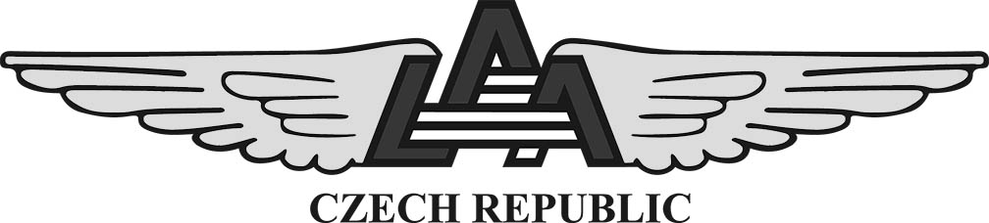

Letecká amatérská asociace ČR
Druh výcviku,
název kvalifikace
Jméno a příjmení
Adresa
Datum narození
Rodné číslo
Telefon / e-mail
Číslo pilotního průkazu
Potvrzení zdravotní způsobilosti (vydává určený letecký lékař)

neschopen – schopen jako pilot SLZ

Datum prohlídky podpis a razítko lékaře

Souhlas zákonných zástupců u nezletilých osob:

Prohlašuji, že nemám námitek, aby mnou zastupovaná osoba byla zařazena do praktického výcviku na sportovním létajícím zařízení a souhlasím, aby tuto činnost prakticky vykonávala.

Datum: Jméno: Podpis:
Datum: Jméno: Podpis: Ověření podpisu:
(podpis může ověřit instruktor, který vede výcvik)
Jiné kvalifikace

Držitelé ostatních průkazů způsobilosti musí pro přiznání úlev doložit kopie těchto průkazů.
Průkaz způsobilosti |  | Číslo průkazu | Nálet hodin / km | Poznámka
Vyjádření inspektora provozu: Středisko pilotního výcviku:

Teoretický výcvik
Předmět | Datum / počet hod. |  | Datum / počet hod. |  | Datum / počet hod. |  | Datum / počet hod. |  | Celkem | Lektor

Instruktor (lektor) teorie: |  |  |  |  |  |  |  |  |  |  | Celkem hodin výuky:
 |  | jméno |  |  |  | podpis
Praktický výcvik | lety |  | hod | min
S instruktorem |  |  |  |  |  |  |  | Ukončen dne
Sólo |  |  |  |  |  |  |  | Jméno instruktora
Celkem |  |  |  |  |  |  |  | Podpis instruktora

Typ ve výcviku: |  |  |  | Jazyk výcviku:
Místo výcviku:

Potvrzuji uvedený rozsah teoretického a praktického výcviku:
Podpis žadatele o zkoušku

Datum | Předmět | Hodnocení | Jméno a podpis inspektora - razítko

Záznam o zkoušce - praktická část
Datum | Úkol | Hodnocení | Poznámka

Přiznaná kvalifikace: |  | Datum:

Inspektor:
 | jméno | podpis | razítko

Znění ze dne: 4. 12. 2008

ZÁZNAM O PRAKTICKÉM VÝCVIKU PILOTA ULV jméno:.....................................................................
(nedílná součást osobního listu) rodné číslo:.............................................................

Potvrzení o ověření základních teoretických znalostí před zahájením praktické části |  |  |  | datum |  |  | hodnocení |  |  |  |  |  |  | podpis instruktora
Seznam instruktorů provádějících výcvik |  |  |  | jméno a příjmení instruktora |  |  |  |  |  |  |  |  |  | vzorový podpis instruktora
cvičení  dle osnovy UV-3  LAA ČR | minima |  |  | datum |  |  | Poznávací značka ULV | počet letů |  |  |  |  |  | hodnocení / podpis  instruktora
cvičení  dle osnovy UV-3  LAA ČR | letů | hod | min | den / měsíc / rok |  |  | Poznávací značka ULV | za den |  |  | Celkem
 |  |  |  |  |  |  |  | lety | hod | min | lety | Hod | min
1. Seznamovací let | 1 | 0 | 20
2. Cvičný let v prostoru | 3 | 1 | 00
k nácviku základních
prvků pilotáže
3. Cvičný let po okruhu- | 6 | 0 | 30
delší rozjezd při vzletu
4. Cvičný let po okruhu- | 6 | 0 | 30
kratší rozjezd při vzletu
5. Vzlet a přistání- | 36 | 3 | 00
nácvik včetně oprav chyb
6. Let minimální | 6 | 2 | 00
rychlostí, stoupavé
zatáčky a osmičky
7.Bezpečnostní přistání | 3 | 0 | 30
8. Nouzová přistání | 10 | 1 | 45

 | minima |  |  | datum |  |  | Poznávací značka ULV | počet letů |  |  |  |  |  | hodnocení /  podpis  instruktora
 | letů | hod | min | den / měsíc / rok |  |  | Poznávací značka ULV | za den |  |  | celkem
 |  |  |  |  |  |  |  | lety | hod | min | lety | hod | min
9. Přistání s boč. větrem | 3 | 0 | 15
10. Let se zakr. přístroji | 2 | 0 | 15
11. Přezkoušení na solo | 1 | 0 | 15
12. Samostatný let | 3 | 0 | 15
po okruhu
13. Kontrolní let | 1 | 0 | 10
14. Prostor solo | 1 | 1 | 00
15. Okruhy solo | 30 | 2 | 30
16. Nácvik rozp. solo | 10 | 1 | 00
17. Kontrolní let | 2 | 0 | 10
18. Navigační let 150km | 1 | 2 | 00
19. Navigační let 100km | 1 | 1 | 20
20. Navig. let 100 -sólo | 1 | 1 | 15

ZÁZNAM O PRAKTICKÉM VÝCVIKU PILOTA SLZ jméno:.....................................................................
(nedílná součást osobního listu) rodné číslo:.............................................................

cvičení  dle výcvikové osnovy  LAA ČR | datum |  |  | poznávací značka letounu | počet letů |  |  |  |  |  | hodnocení / podpis  instruktora
cvičení  dle výcvikové osnovy  LAA ČR | den / měsíc / rok |  |  | poznávací značka letounu | za den |  |  | celkem
cvičení  dle výcvikové osnovy  LAA ČR |  |  |  | poznávací značka letounu | lety | hod | min | lety | hod | min
Znění ze dne: 4. 12. 2008

